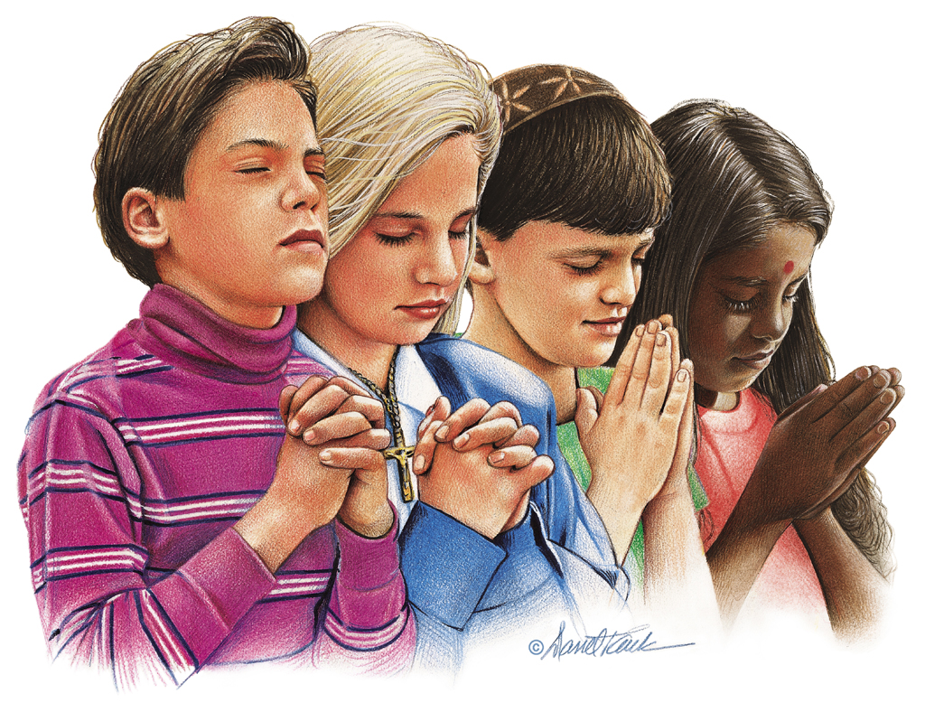

Enseñando a Los Niños Acerca

de la Reverencia

Departamento de Ministerio Infantil
División Interamericana

Introducción:

El tema de la reverencia en la iglesia y cómo enseñarla a los niños es quizá una de las grandes preocupaciones de los padres cristianos. El deseo de ver en los hijos la actitud correcta dentro del templo, les hace sentir un gran interés en los métodos o prácticas que pueden resultarles de utilidad en el proceso de educar los hijos para que sean reverentes.

Este sencillo seminario contiene información útil para esos padres que están empeñados en hacer de los momentos de adoración tanto en el hogar como en la iglesia una experiencia agradable y renovadora para toda la familia.

Parte 1

DEFINIENDO EL CONCEPTO DE REVERENCIA

Para entender lo que el concepto de reverencia significa debemos comenzar por definir el término. Cuando los padres no tienen un concepto claro de la amplitud del término reverencia pueden caer en el error de considerar que la única forma de ser reverentes es estando callados. Veamos el concepto en un aspecto más amplio.

Reverencia es:

- _____________________ profundo a Dios.

- Establecer la _________________entre lo _______________ y lo ___________________.

- _________________________________ del adorador hacia su Creador.

Preguntas para reflexionar:

- ¿De dónde aprendimos la idea de que ser reverentes es estar siempre callados?

- ¿De qué forma se puede ser irreverente aunque no se pronuncie palabra alguna?

- ¿Cómo te imaginas la reverencia que existe en el cielo?

Dentro de un contexto cultural se pueden dar diferentes aplicaciones a la palabra respeto. En décadas pasadas las manifestaciones de respeto de padres a hijos se identificaban en forma diferente:

Actividad #_______

Formar grupos de 4 personas para hablar de la forma como expresaban el respeto a sus padres.

Anotar las ideas en las líneas siguientes:

______________________________________________________________________________________________________________________________________________________________________________________________________________________________________________________________________________________________________________________________________________________________________________________________________________________________

Aunque bien se podría afirmar que la palabra respeto está casi totalmente desaparecida del vocabulario de esta nueva generación, el concepto sigue teniendo la misma connotación que antes. Pueden variar las formas como se manifiesta el respeto en la relación de padres a hijos, pero la esencia del vocablo siempre será el mismo.

La reverencia debe ser enseñada a los niños no como un código de comportamiento que debe ser estrictamente observado para no ofender a Dios, sino como una expresión de amor y respeto hacia quien se merece toda nuestra atención y lo mejor de nuestra adoración.

Parte II

CONCEPTOS IMPORTANTES AL ENSEÑAR REVERENCIA

Los niños necesitan aprender desde pequeños:

- La diferencia entre su _____________ y la ____________ de Dios.

- La diferencia entre sus ______________ y el ____________ de Dios.

- Las ________________ comunes y los __________________ de alabanza a Dios.

- Su _________________ y el ______________ que le pertenece a Dios.

- Las actividades que se realizan en su ______________, y las actividades que se realizan en la __________________.

- La ropa que usan para _________________ y la que usan para la ___________________.

Es importante destacar que aun cuando un niño puede llegar a aprender estas diferencias desde temprana edad, lo que puede determinar el éxito en la enseñanza de la reverencia no está en cuántos de estos conceptos entiende sino en la verdadera actitud que motiva la conducta.

Actividad # _______________

Formar los grupos para estudiar el siguiente caso y hacer un análisis aplicando el concepto anterior.
Carlitos es un niño de ocho años que ha asistido desde pequeño a la iglesia con sus padres. Estos le han enseñando la importancia de ser fiel en lo que respecta a los diezmos y las ofrendas. Todos los sábados Carlitos lleva a la iglesia su ofrenda, pero en ocasiones siente el deseo de no entregar completamente todo lo que tiene, porque le gustaría reservarse una pequeña parte para gastarla en algo que vio en una tienda y que desea con todo su corazón. A veces Carlitos piensa que quedarse con algunas monedas no debe ser tan malo, ya que ha escuchado a sus padres comentar en la casa, que en la iglesia no usan bien los diezmos y las ofrendas. También ha escuchado que dicen que los pastores tienen cosas porque se las compran con los diezmos que los hermanos entregan.

- ¿ Qué fallas se pueden encontrar en la educación que Carlitos ha recibido en lo relacionado con la fidelidad en los diezmos y las ofrendas como demostración de nuestra adoración y reverencia a Dios?

______________________________________________________________________________________________________________________________________________________________________________________________________

- ¿Dónde podría estar el origen de este problema?

______________________________________________________________________________________________________________________________________________________________________________________________________

- ¿Qué resultados podría tener esta situación en Carlitos a largo plazo?

______________________________________________________________________________________________________________________________________________________________________________________________________

- ¿Qué recomendaciones puedes dar para corregir el problema?

__________________________________________________________________________________________________________________________________________________________________________________________________________________________________________________________________________________________________________________________________________

Parte III

ELEMENTOS QUE FAVORECEN LA ADORACIÓN Y REVERENCIA

  - El orden y la limpieza

  - La comodidad del lugar

  - La atmósfera de amor, comprensión y aceptación

  - Los programas adaptados a la edad y los intereses

  - Los objetivos que se desean alcanzar y la preparación para los mismos.

  - La inclusión de los participantes para que se sientan identificados con la actividad

  - El horario

El lugar donde se le enseña a un niño la verdadera actitud hacia la adoración y reverencia es en el hogar; y el mejor momento para crear hábitos en este particular es durante el culto familiar.

Los niños que manifiestan más problemas para adaptarse a la liturgia y programa de la iglesia son aquellos en cuyos hogares la práctica del culto familiar no es una costumbre. Los niños son inquietos y activos por naturaleza, pero dentro de esas características infantiles pueden llegar a entender lo que es apropiado durante el tiempo que dedicamos a la adoración a Dios si los padres van entrenando y corrigiendo con amor durante los momentos de convivencia familiar.

Así como los padres se esfuerzan por enseñar a sus hijos los buenos modales en la mesa, también deben enseñar la conducta apropiada en la iglesia. Poco se logra por el regaño, castigo o imposición. Esta tarea debe ser realizada con amor, paciencia y siempre destacando que Jesús se siente feliz cuando ellos hacen lo que le agrada.

Con el fin de ir creando conciencia en los niños acerca de algunas conductas inapropiadas para el templo los padres hacen bien en presentar de manera positiva los siguientes conceptos:

  - Los niños no corren dentro de la iglesia

Para enseñar este concepto a los niños necesitan identificar cuáles son los lugares apropiados para correr. Explicarles que correr es un buen ejercicio para el cuerpo, que se practica al aire libre y en lugares amplios tales como parques, canchas, o lugares para diversión.

Establecer que la iglesia es la casa de Dios, allí se va para cantar, orar, expresar nuestra alegría y contarle a Dios lo felices que nos sentimos porque Él nos ama y nosotros también. La iglesia no es un lugar para jugar, pero sí es un lugar donde nos sentimos felices; solamente que la felicidad la expresamos de otra forma. Asegurarle a los niños que Jesús también está con ellos cuando corren en el patio, solamente que en la iglesia esa clase de actividad física no se realiza.

Cuando los niños asistan con sus padres a lugares abiertos donde se realizan actividades religiosas, explicarles que aunque ese lugar es un parque en ese momento está siendo usada para adorar a Dios y por eso no se corre.

2. Niños jugando en la iglesia con juguetes ruidosos o inapropiados

Los niños aman sus juguetes y se sienten felices cuando pueden jugar con ellos. Es importante que los niños pequeños aprendan que hay juguetes para la casa que no deben llevar a la iglesia porque hacen ruído y entorpecen las actividades de la iglesia. Los padres deben ayudar sus hijos a escoger lo que van a llevar a la iglesia de manera que puedan ir creando conciencia en ellos de la diferencia entre la iglesia y otro lugar de juego. Esta actividad es una excelente oportunidad para hablar con los hijos respecto a la reverencia.

En relación con los juguetes que resultan inapropiados para la iglesia es recomendable analizar la clase de juguetes que los padres compran a sus hijos. Para ello cada familia debe considerar los efectos que pueden tener en la mente de sus hijos los juguetes que compran. Hay juguetes que no solamente son inapropiados para la iglesia, sino que también lo son para un niño cuyos padres aspiran conducirlo por el camino del Señor de manera que su vida futura sea útil para Dios y la patria. Piensen en el objetivo que quieren alcanzar al adquirir un juguete, los beneficios que su hijo:

- obtendrá al jugar
- la inversión de dinero
- si el juguete es de buena calidad, y
- no ofrece peligro alguno para los niños.

Cuando los niños pequeños hayan escogido el juguete que van a llevar a la iglesia, los padres deben aprovechar para hablar sobre el momento para usarlo y separar ese material solamente para el sábado.
3. Los niños deben aprender que en el salón de culto no se debe gritar, ni hablar fuerte

Aunque la iglesia es un lugar para encontrarnos con Dios y nuestros hermanos, los niños deben aprender que gritar y hablar en voz alta durante el programa no es apropiado. Esto quizá sea uno de los puntos más difíciles de enseñar ya que el ejemplo que dan los adultos no es el mejor.

Lamentablemente se ha culpado en muchas ocasiones a los niños de ser irreverentes en el templo, pero hay más irreverencia entre los adultos que entre los niños. Generalmente el niño que grita en la iglesia o llora es por alguna razón en particular y los padres deben atender inmediatamente a este mensaje de alerta para investigar las razones de esta conducta.

Es posible que los niños de ciertas edades quieran estar juntos durante el culto de adoración y esto los motiva a hablar unos con otros. Lo mejor es establecer reglas claras al respecto y no permitir que los niños formen grupos sin la debida compañía de sus padres. Aunque dos o más niños estén juntos en la iglesia, si están con padres comprensivos y amorosos, podrán controlar la conducta de ellos en la iglesia. No esperen que estén totalmente quietos. Eso podría ser posible en algunos niños de acuerdo a su temperamento, pero no lo es para todos. Sin embargo, la reunión de dos o más niños no tiene que ser motivo de caos o irreverencia en la iglesia si los adultos saben la forma correcta de controlarlos. Recuerde que la iglesia no es para regañar, sino para adorar, por lo tanto trate a los niños con amor.

- Los niños deben tener una actitud correcta durante el momento de oración

Los discípulos en una ocasión se acercaron a Jesús y le pidieron que los enseñara a orar. Quizá estos adultos tenían un conocimiento previo de la oración, pero al ver el modelo de Jesús sintieron la necesidad de aprender a orar.

Los niños también necesitan que sus padres les enseñen todo lo relacionado con la oración no solamente por palabra sino también por ejemplo. Al enseñar los niños acerca de la importancia de la oración también hay que enseñarles la actitud correcta al orar. La posición no es lo más importante. David oraba estando aún en su cama. Lo importante es el respecto y la actitud que se asume al orar. Los niños deben aprender a estar callados durante la oración. No se les debe permitir caminar de un lado para otro mientras se ora. Aunque un niño no comprenda las palabras de la oración debe aprender a estar en actitud reverente cuando se ora. Los padres deben sostenerlos en sus brazos o cerca de ellos.

Para complementar esta idea le sugerimos a los padres hacer oraciones cortas cuando están acompañados de los niños. Si la oración es en la iglesia, lo mejor es tratar de mantener a los niños tranquilos durante los minutos que dure la oración. Cuando la iglesia realiza vigilias de oración es mejor no llevar los niños pequeños. Si los padres quieren participar de la vigilia pueden organizar un grupo en su hogar para orar junto a otros padres, después de haber puesto a dormir a sus hijos.

Si desean mayor información al respecto puede comunicarse con el Departamento de Ministerio Infantil para conseguir materiales e información de cómo enseñar los niños a orar.

Parte IV

LA ADORACIÓN Y REVERENCIA EN LAS DIFERENTES ETAPAS DEL DESARROLLO INFANTIL

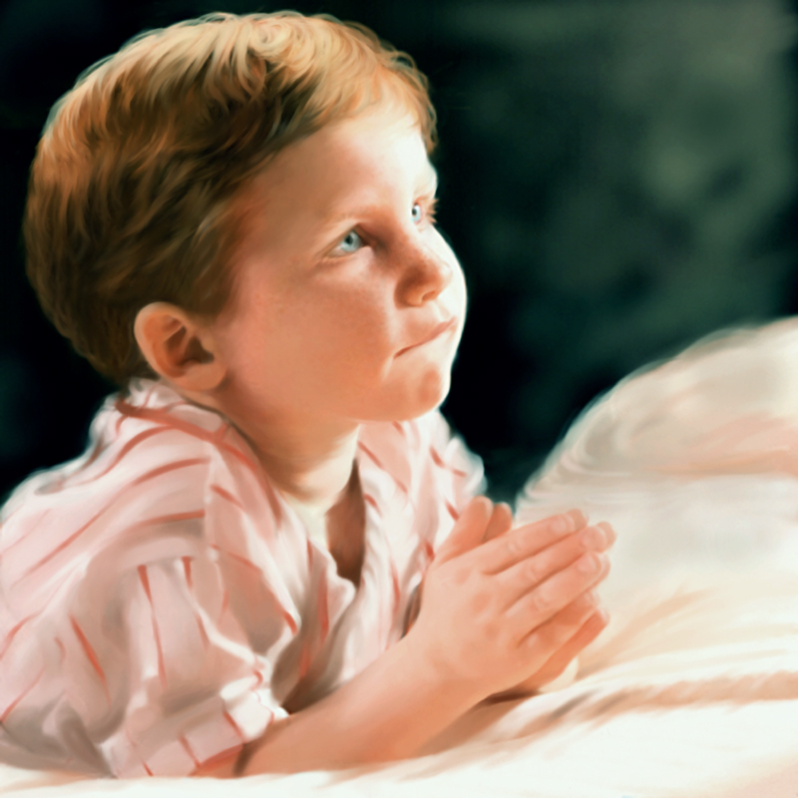
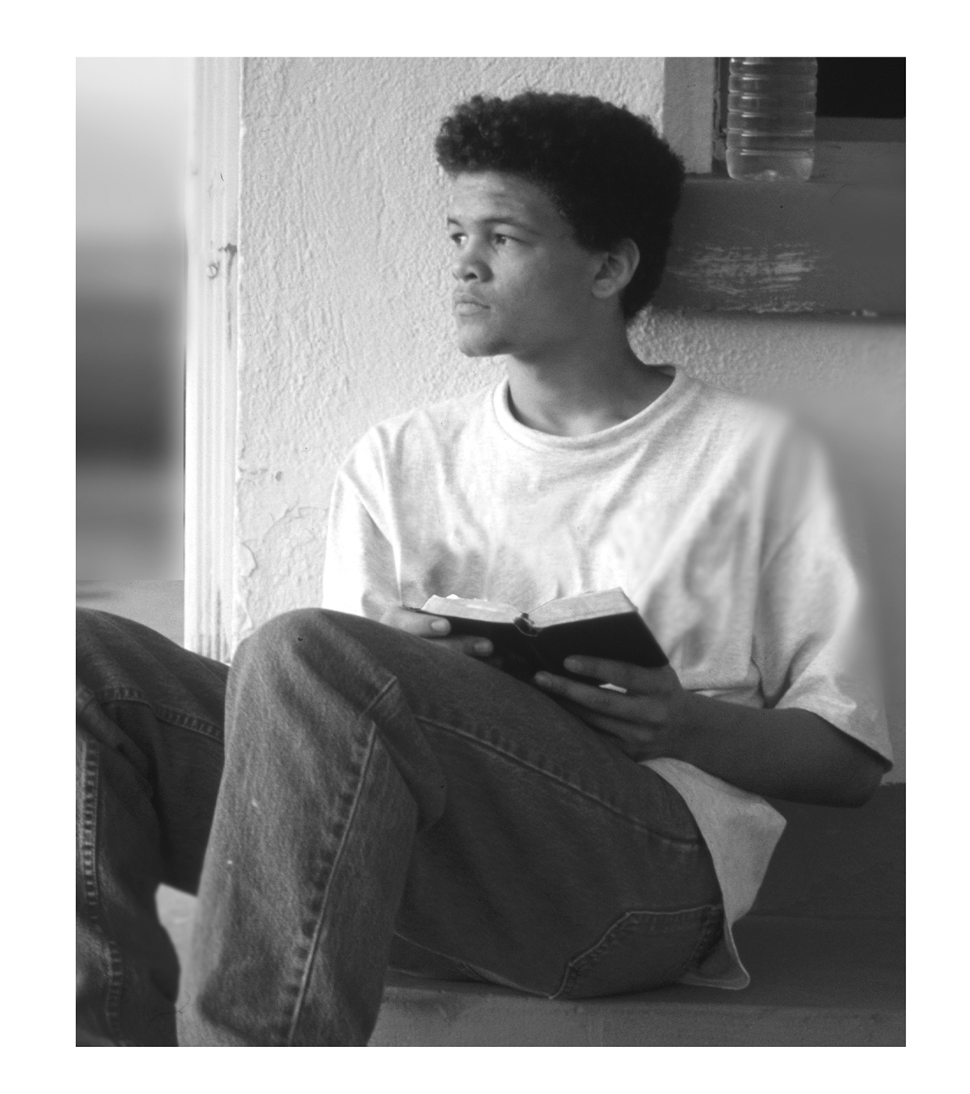

El Bebé en la Iglesia

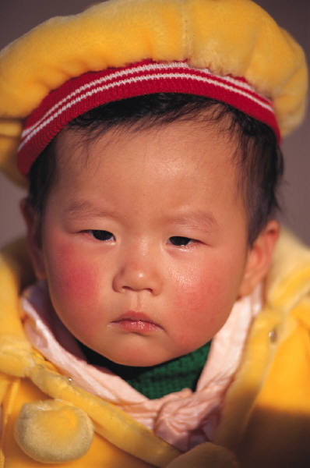
Durante los primeros meses no molesta ni hace ruido.

El período de duración del culto puede resultar muy largo por lo tanto los padres deben estar preparados.

Si necesita ser alimentado la madre debe llevarlo a un lugar privado en la iglesia para alimentarlo.

Si el Bebé llora en la iglesia

♦Llevarle fuera del templo para evitar la interrupción.

♦Revisar si está húmedo o tiene algo que le incomoda.
♦Darle agua o alimento si es la hora
♦Mostrarle algún objeto de colores llamativos para entretenerlo.
♦No lleve a la iglesia juguetes que hagan ruido.
♦Acariciarlo pues tal vez esté cansado.

Los niños de 2-5 años

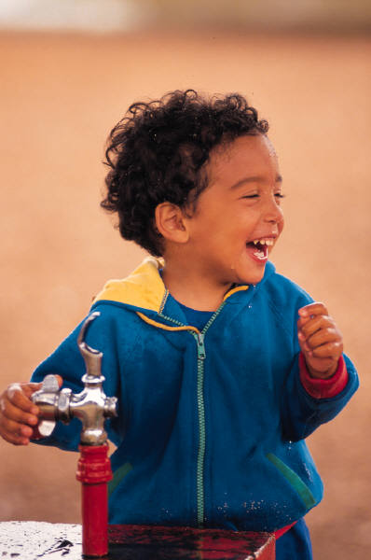
♦No tienen la capacidad de comprender el mensaje del predicador.

♦Sus períodos de concentración y atención son muy cortos.

♦Son más inquietos y les gusta caminar en la iglesia de un lado para otro.

♦Deben ser entrenados en sus casas con paciencia y amor durante el culto familiar.

¿Qué se debe hacer con ellos?

♦Proveerles materiales Cristocéntricos para mantenerlos quietos durante el culto.

♦Satisfacer sus necesidades físicas antes de entrar al templo.

♦Evitar sacarlos del salón de reuniones a menos que sea necesario.

♦Permitirles participar en algunas actividades del culto tales como:
– sostener el himnario mientras se canta.
– depositar la ofrenda en el platillo.

Los Niños de 6-9 años


♦Sus periódos de concentración son mayores y disfrutan las historias e ilustraciones.

♦Ya se han iniciado en la lectura.

♦Les gusta participar y no solamente observar.

♦Generalmente quieren estar junto a sus amiguitos

♦Les agrada los lugares y la compañía de las personas que los tratan bien.

¿Qué debe hacer la iglesia?

♦ Proveerles participación durante los cantos, la lectura bíblica y algunas de las partes del servicio de adoración.
♦ Implementar el Rincón Infantil con historias e ilustraciones.
♦ Planificar cultos especiales para ellos.
♦ Distribuir hojas de actividades relacionadas con el sermón para fijar los conceptos del mensaje.
♦ Facilitar la comodidad de manera que puedan estar sentados al lado de sus padres durante el culto.



Los Niños de 10-12 años

♦ Están maduros para atender y aplicar el sermón a su vida.
♦ Comienzan a comprender mejor los conceptos abstractos y simbólicos.
♦ Son muy sensibles a la presión de sus iguales.
♦ Están en la edad de tomar una decisión por Jesús.
♦ Sus mentes cuestionan y necesitan que se les expliquen sus dudas.
♦ Están acercándose a la pubertad y necesitan buenos modelos.

¿Qué puede hacer la iglesia?

♦ Establecer un programa complementario que sea variado y adecuado para estas edades.
♦ Iniciar una clase de doctrinas bíblicas permanente.
♦ Ofrecer seminarios de orientación basados en los temas de interés del grupo.
♦ Seleccionar líderes que establezcan un programa que satisfaga las necesidades del grupo:
–Físicas
–Intelectuales
–Sociales
–Espirituales

